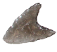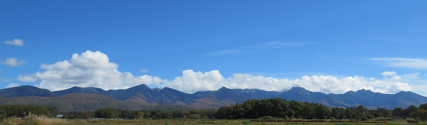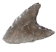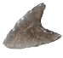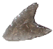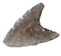

**謹 賀 新 年**

**昨年中は大変お世話になり心より御礼申しあげます**

**本年もよろしくお願いいたします**

**令和　年　元旦**

**〒三九一-八五〇一**

**長野県茅野市二丁目六-一**

**茅野　太郎**